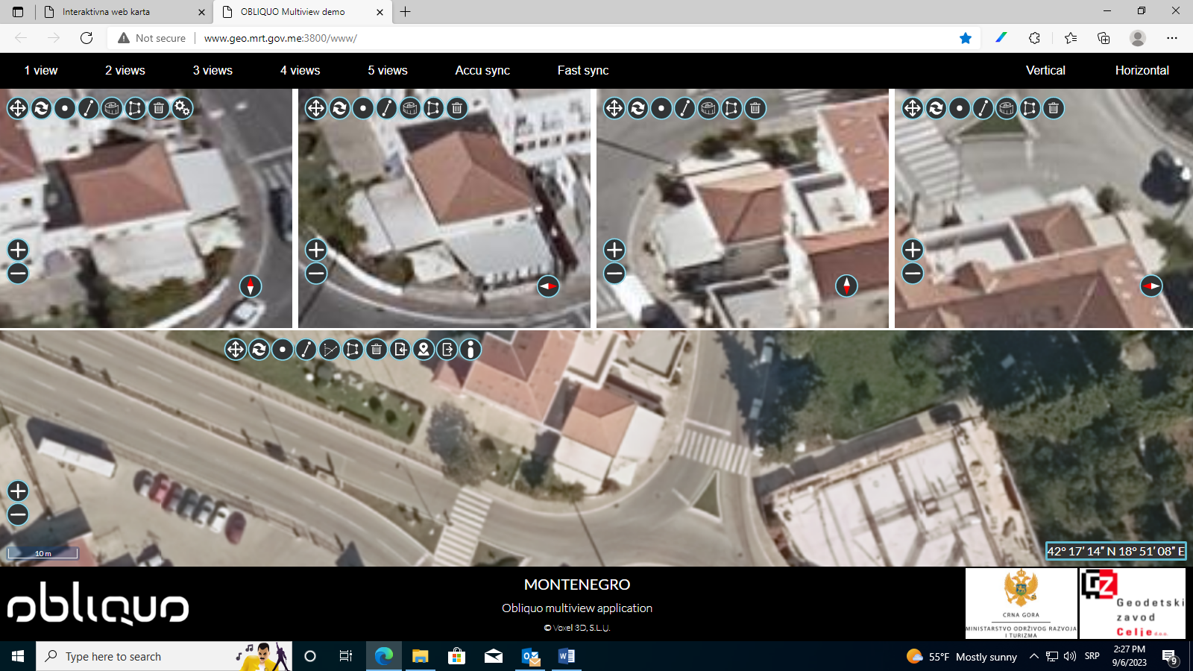KO Budva; katastarska parcela br. 1234/10

KO Maine; katastarska parcela br. 335/1

